МДОУ «Детский сад №16»

Управление образования Департамента по социальной политике
Администрации городского округа Саранск
МУ «Информационно-методический центр»
Муниципальное дошкольное образовательное учреждение
городского округа Саранск «Детский сад №16»

Педагогическое мероприятие с детьми
«Использование инновационных технологий в образовательной деятельности дошкольной организации»

Подготовила:
воспитатель МДОУ
«Детский сад №16»
Кручинкина Ю.И.

«Робот в гостях у ребят»
Цель: Развитие конструкторских и творческих способностей детей в процессе моделирования роботов.
Задачи:
Обучающие:
- обучать детей моделировать и конструировать роботов из строительного материала и деталей конструкторов;
- формировать навыки работы с геометрическим конструктором;
-закрепить умение детей конструировать по схеме и замыслу.
Развивающие:
- развивать мелкую моторику пальцев рук;
- развивать пространственное представление;
- развивать внимание, воображение, сообразительность, комбинаторские способности, логику, мышление, память;
-развивать связанную речь, ясно излагать свои мысли, делать умозаключения.
Воспитывающие:
- воспитание бережного отношения к окружающему миру;
- прививать навыки аккуратности и самостоятельности;
- воспитывать умение работать в коллективе, осуществлять партнерское взаимодействие.
Интеграция образовательных областей: «Социально-коммуникативное развитие», «Познавательное развитие», «Художественно-эстетическое развитие».
Предварительная работа: беседа «Как и где человек может использовать силу, ум робота», загадки о роботах, чтение рассказов , игры с роботами, рассматривание с детьми фотографий с разнообразными роботами.
Оборудование: конструктор разного вида и размера, картинки с изображением роботов различного вида, схемы для составления роботов, цветные ладошки для самооценки работы детей.
Демонстрационный материал: презентация «Такие разные роботы».

Организационный момент.
Игра-приветствие
Станем рядышком, по кругу,
Скажем «Здравствуйте! « друг другу.
Нам здороваться не лень:
Всем «Привет!» и «Добрый день!»;
Если каждый улыбнётся –
Утро доброе начнётся.
Воспитатель: Ребята, сегодня к нам в детский сад пришел необычный гость. А кто он, вы узнаете из загадки:
Пусть я человек железный,
Но в хозяйстве я полезный!
Дом могу я убирать
И одежду постирать,
Заменить могу и маму,
Лишь задайте мне программу!
Дети: Робот!
(Воспитатель показывает игрушку-робота, включает его, робот двигается).
Воспитатель: Дети, а кто такой робот?
(Робот — это машина с человекоподобным поведением, которая выполняет функции человека при взаимодействии с окружающим миром.)
Воспитатель: Откуда он появился?
(Его изобрёл и сконструировал человек)
Воспитатель: Для чего человек придумал робота?
(Чтобы облегчить свою жизнь)
Воспитатель: Что, по-вашему, может делать робот?
(Выполнять тяжёлую физическую работу, которая человеку не под силу; решать сложные задачи; чертить чертежи; летать в космос, строить дома и даже целые города, собирать машины на заводе и т.д.)
Воспитатель: А робот пришел к нам не с пустыми руками, он принес вам интересные картинки, давайте посмотрим.
Показ презентации «Такие разные роботы»

Слайд №2.
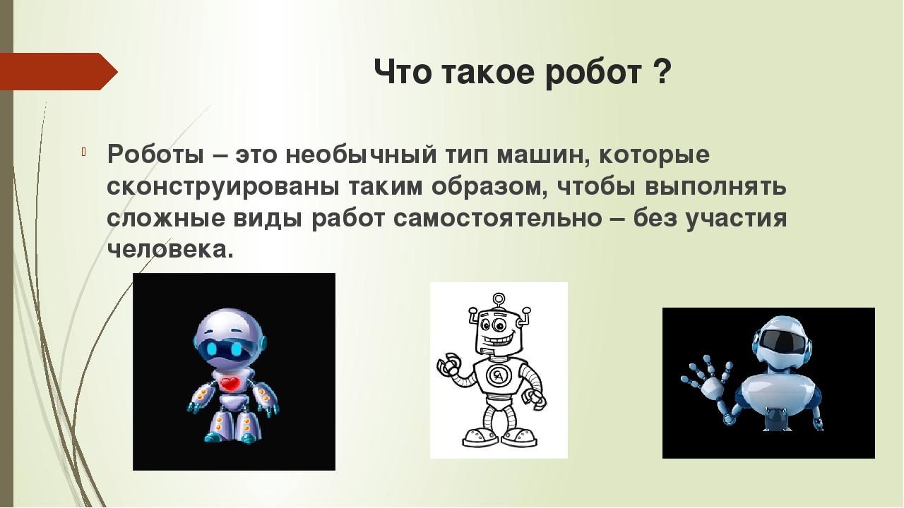

Слайд №3,4.
Человек всегда стремился облегчить свой труд, чтобы иметь больше свободного времени. Все большую популярность набирают роботы-уборщики, способные самостоятельно прибраться в квартире и вернуться на место для подзарядки без участия человека.
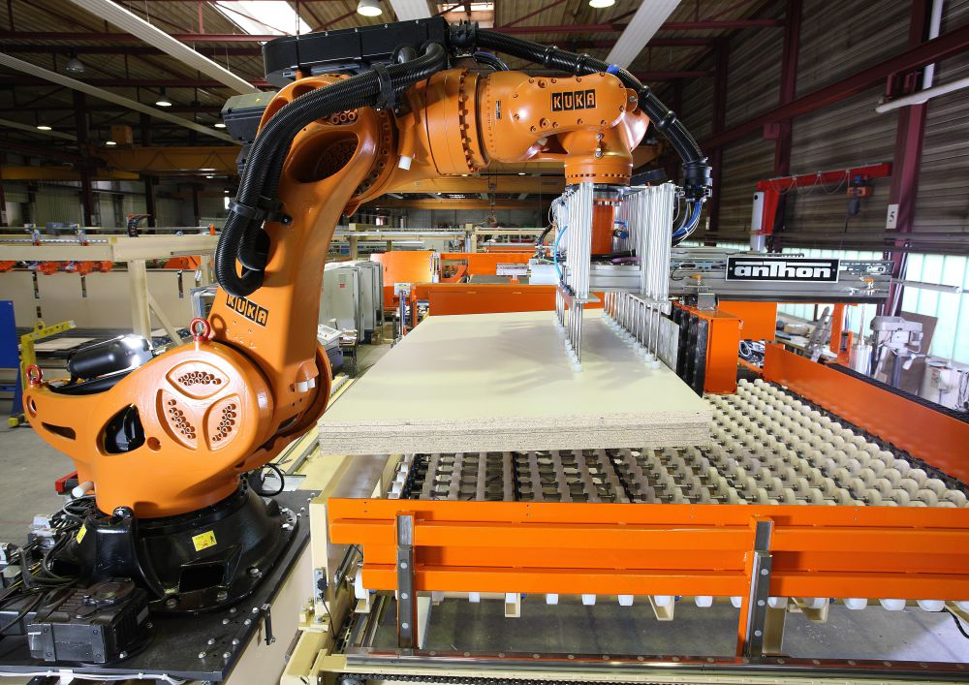

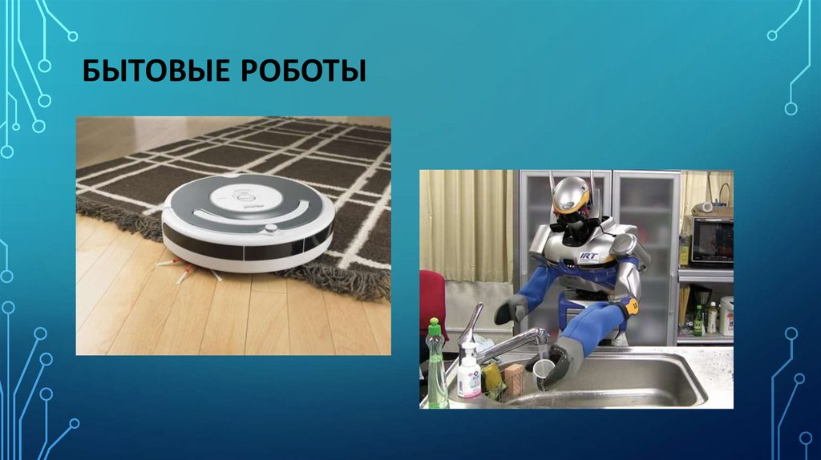
Слайд №5.
Незаменимы роботы и в условиях боя, военных действий. Есть роботы – разведчики, саперы. При проведении обследования потенциально опасных объектов и поисково-спасательных работ службы МЧС России используются роботы.
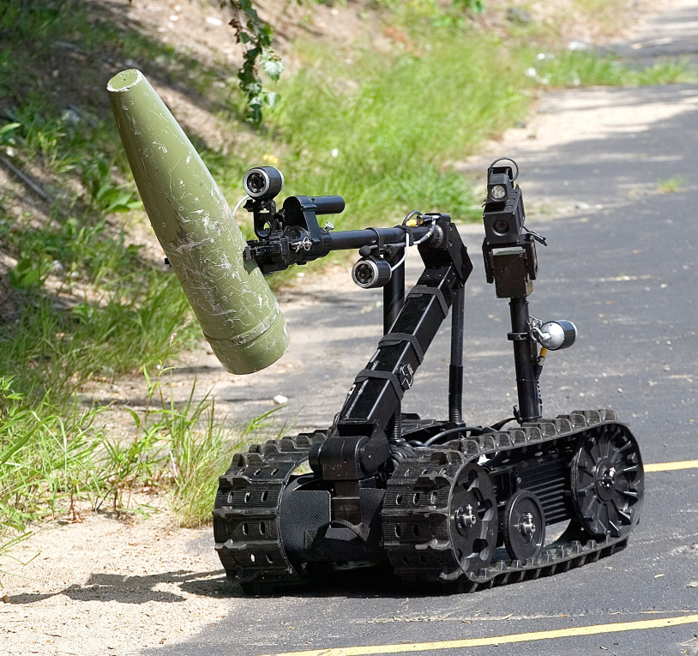

Слайд №6.
В последние годы роботы получают все большее применение в медицине, в частности, разрабатываются различные модели хирургических роботов.

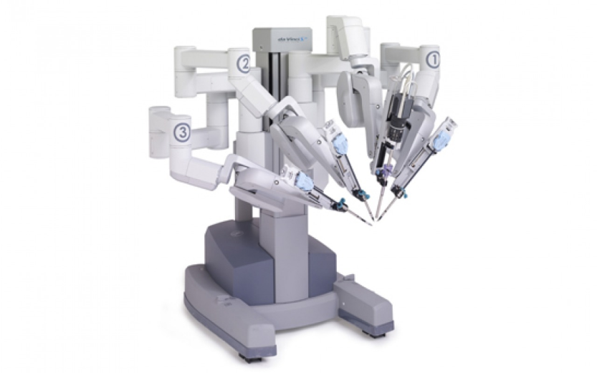

Слайд №7.
Роботы помогают людям вести видеосъёмку из космоса, совершать новые научные открытия. Их можно отправить даже на другую планету.

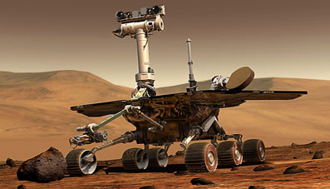
Слайд №8.
Роботы бывают большие, например, как этот роботизированный автомобиль, что едет сам без водителя, совсем крошечные – нанороботы. И, конечно, роботы – игрушки.
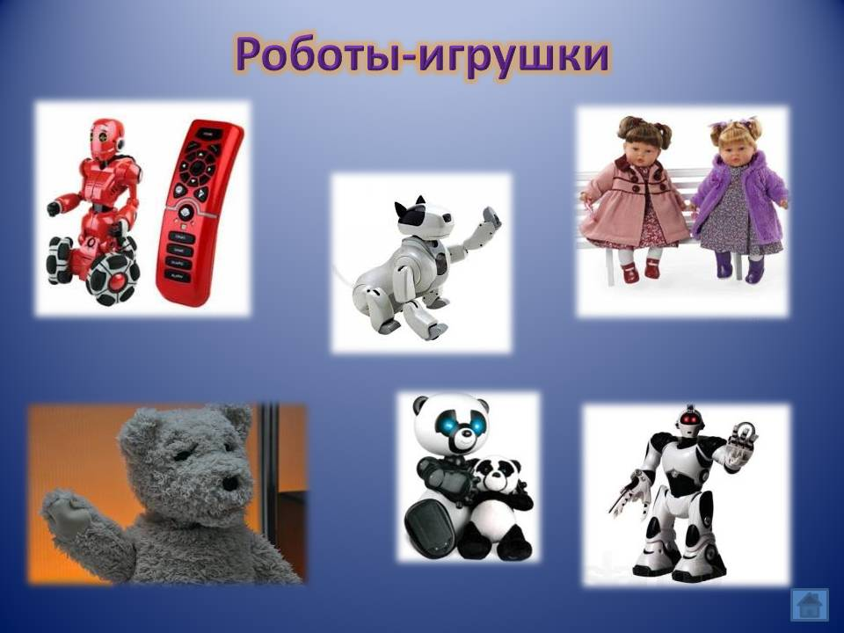

Воспитатель. Как вы уже заметили, роботы умеют двигаться. А вы умеете, как роботы двигаться? Проверим, сможете ли вы повторить движения робота. Мы с вами сами ненадолго превратимся в роботов!
Физкультминутка «Робот»
Робот делает зарядку.
И считает по порядку.
Раз – контакты не искрят
(Движение руками в сторону),
Два – суставы не скрипят
(Движение руками вверх),
Три – прозрачен объектив
(Движение руками вниз)
И исправен и красив
(Опускают руки вдоль туловища).
Воспитатель. Ребята, нашему гостю очень понравилось, как вы изображали роботов! Но он немного скучает по своим друзьям-роботам, давайте построим ему много новых приятелей, чтобы он не грустил. А как вы, думаете, кто создает роботов? Инженеры - робототехники.
Воспитатель. Сегодня каждый из вас превратится в робототехника и изобретет своего робота! У каждого должен быть сконструирован свой робот, непохожий на других.
Практическая деятельность детей: конструирование робота из деталей
Воспитатель: Нам предстоит кропотливая и ответственная работа с мелкими деталями, поэтому нам надо вспомнить правила безопасного поведения во время работы с конструктором.

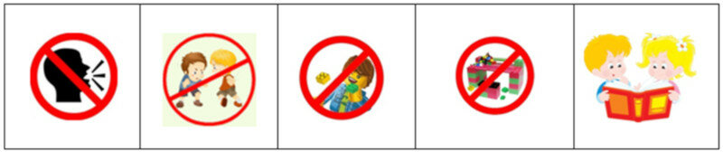
При работе с конструктором важно следить за деталями, так как они очень мелкие. Работай с деталями только по назначению. Нельзя глотать, класть детали конструктора в рот и уши, раскидывать на рабочем столе. Если деталь упала на пол, необходимо сразу ее поднять и положить в контейнер или присоединить к конструкции согласно инструкции.
Воспитатель: Я предлагаю вам выбрать схему постройки, а кто- то может и сам сфантазировать и сконструировать своего робота. Выберите материал, который вам подойдет для изготовления робота, и приступайте к работе. Выбираем участников постройки. Будем работать по одному, парами или группами.
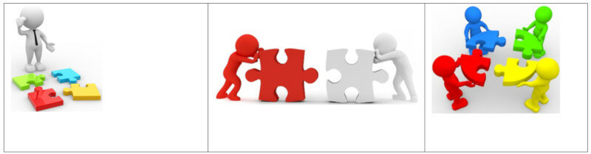
Детям предлагаются схемы, по которым будут строить роботов, так же дети могут проявить фантазию и изготовить роботов самостоятельно. Отмечаем схематическое изображение хода конструктивно - модельной деятельности.
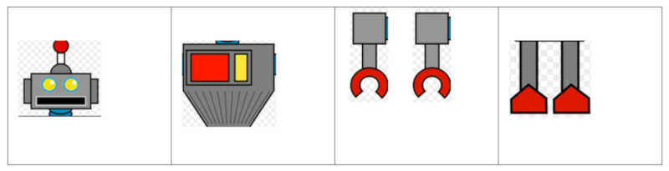

Воспитатель. Прежде чем приступить к работе, мы с вами проведем пальчиковую гимнастику.
Пальчиковая гимнастика
Это чей там слышен топот? (пальчики шагают по столу)
На работу вышел робот. ( сжимают кулаки)
Мышцы металлические, ( разжимают)
Мысли электрические. ( по очереди сжимают и разжимают каждый палец)
Робот лампой помигал, (сложить руки в замок)
Робот лапой помахал: (помахать)
«Посмотрите-ка, ребята,
Какой я дом нарисовал!» ( держа руки в замке, поднять пальцы, показывая
домик).
(В ходе конструирования робота воспитатель напоминает детям, что они могут заменять одни детали строителя на другие, не забывая об основных составных частях робота).
Дети предлагают строить из конструктора, обсуждаем и приходим к выводу, что робота можно построить практически из любого имеющегося у нас материала. Дети сами выбирают, с чем они будут работать и объединяются в группы по 2-3 человека. Часть детей строит на ковре, остальные проходят и садятся конструировать за столы. Воспитатель наблюдает, помогает, обсуждает с детьми их будущие постройки. В конце занятия оформляется выставка роботов.
Подведение итогов.
Воспитатель: Ребята, скажите, что нового вы сегодня узнали? (ответы детей)
Воспитатель: Появилось ли у вас желание мастерить роботов? (ответы детей)
Воспитатель: Я приготовила для вас ладошки красного, желтого и зеленого цвета. Если вам было все понятно и легко, то возьмите зеленую ладошку. Если были затруднения в работе, то возьмите желтую ладошку. А если было трудно и непонятно - красную ладошку. Подумайте и сделайте свой выбор!
Дети проводят самооценку деятельности на занятии.

Воспитатель: Ребята, вы сегодня были внимательными, хорошо потрудились. Молодцы! Но это еще не все, я хочу предложить вам провести домашний эксперимент вместе с родителями. А итоги этого эксперимента мы обсудим на следующем занятии.
Слайд №9,10.
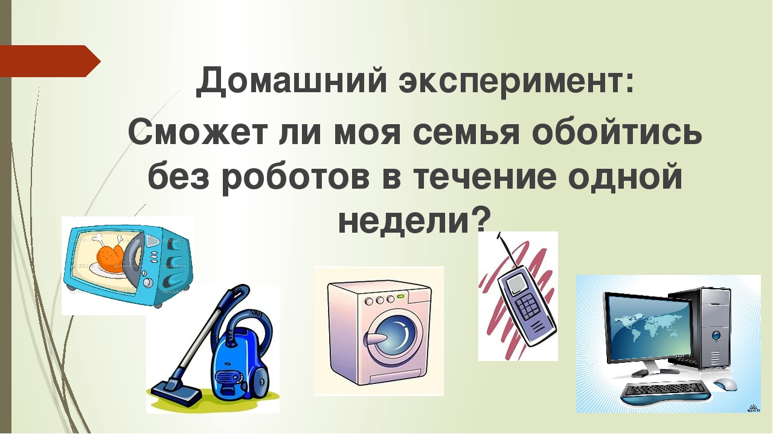
До новых встреч!

Литература

1. Копосов Д. Г. Первый шаг в робототехнику. - М.: Бином. Лаборатория знаний, 2017. - 292 c.
2. Костров Б. В. Искусственный интеллект и робототехника. - М.: Диалог-Мифи, 2019 - 224 c.
3. Филиппов С. А. Робототехника для детей и родителей. – Спб: Наука, 2015 - 320 c.
4. Юревич Е. И. Основы робототехники. - М.: БХВ-Петербург, 2018 - 360

